**j0361592**

**SOLEMBIO**

**Jardin de Cocagne d’Orléans**

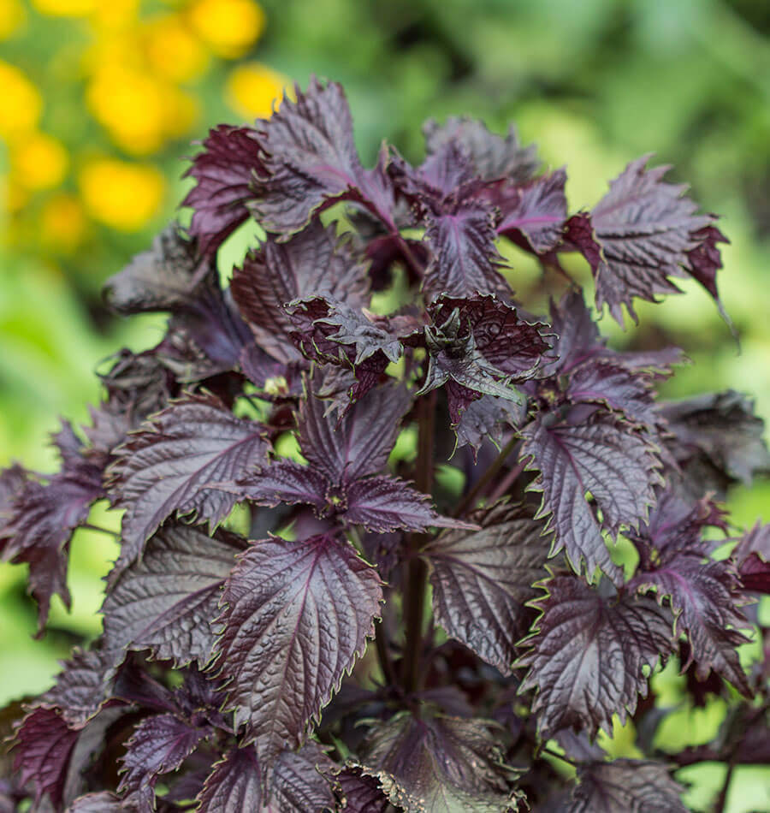**Perilla Pourpre**

**CARACTERISTIQUES** :

Plante pouvant atteindre 70 cm de haut, aux feuilles, tiges et fleurs de couleur violette.

**PLANTATION** :

Au printemps

**FLORAISON** :

Juillet à septembre